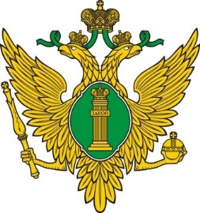

**Информация о федеральных государственных гражданских служащих Минюста России, ответственных за рассмотрение обращений граждан и организаций**

1. Директор Департамента организации и контроля Минюста России - Чумаков Андрей Владимирович.  
2. Заместитель директора Департамента организации и контроля Минюста России - Макарова Ирина Валерьевна.  
3. Начальник отдела по работе с обращениями граждан и организаций Департамента организации и контроля Минюста России - Филимонов Сергей Борисович.  
  
Телефон отдела по работе с обращениями граждан и организаций:

+7 (495) 955 57 73  
  
Официальный сайт Министерства юстиции России [https://minjust.ru](https://minjust.ru/)